Ficha de Actividades Curriculares
Datos generales de la actividad curricular

1 Denominación de la Actividad Curricular

Problemáticas del arte contemporáneo

  - Área o áreas en la que se propone el seminario

Seminario propedéutico del segmento estructurado del Doctorado

1.2 Bajada

En cumplimiento de su función propedéutica y a partir de los diversos saberes de los seminaristas, este seminario desplegará temas y problemas de la práctica artística contemporánea, dialógica y extendida, entre 1970 y la actualidad, desde una perspectiva arqueológica, histórico-general y latinoamericana.

1.3 Resumen del curso

Por tratarse de un seminario introductorio indicado a todos los doctorandos, sus contenidos se articulan a partir de ciertos nodos que, entre otros, las artes tensan de modo asiduo y sostenido en el presente. A través suyo, los artistas del presente dan perceptividad a un gran número de preocupaciones que buscan problematizar desde la singularidad que supone el hacer artístico y el pensamiento que genera. Los vectores que proponemos recorrer ―lo territorial, lo performático, lo proyectual y lo complejo— giran alrededor de las relaciones que hoy entablan con ellos las prácticas artísticas ampliamente entendidas, sus realizaciones y los enunciados que ellas promueven, en pos de discutir problemas cruciales del presente y alternativas para percibirlos y comprenderlos, encararlos y confrontarlos, limitarlos o atenuarlos, resolverlos y eliminarlos.

1.3 Contenido y Vinculación con los contenidos de la Carrera

Este seminario propone abordar el conocimiento de problemáticas que despliegan las artes contemporáneas atendiendo la producción artística global desde una perspectiva situada en América Latina. Busca acercar a los seminaristas fundamentos que loshabiliten a detectar aquellos fenómenos de la esfera de las artes con los que contextualizar apropiadamente sus proyectos de tesis.

2 Responsable a cargo de la actividad curricular

Apellido y Nombre: ROMERO, Alicia Ester
DNI: 5.652.236
Fecha de nacimiento: 16.02.1947

2.2 Máximo título obtenido

Licenciada en Historia del Arte (UBA)

2.3 Biografía abreviado docente

- Licenciada en Artes (UBA)
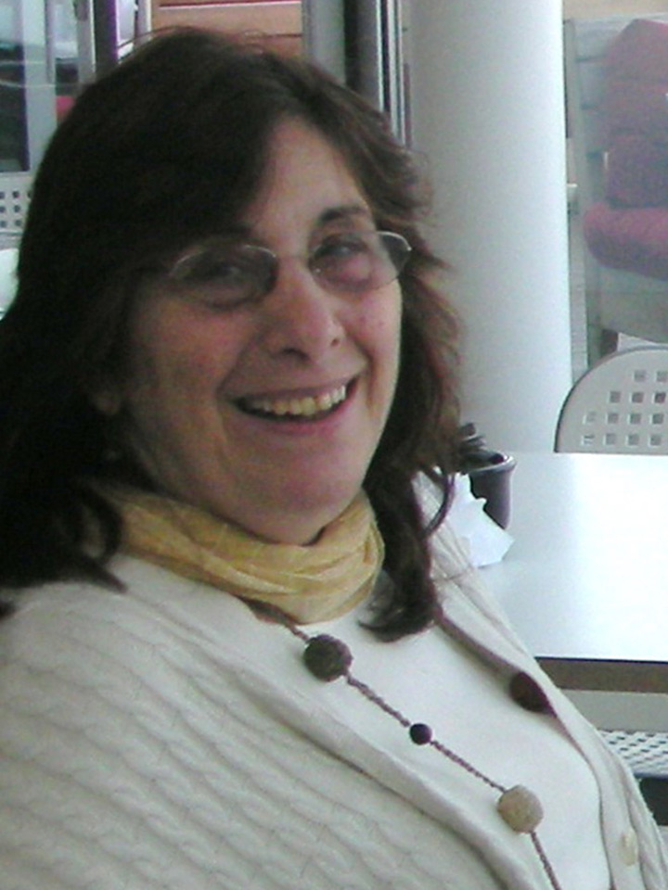
- Docente-Investigador Categoría I (ME).
- Premio Héctor J. Cartier a la Trayectoria Docente 2005 (AACA/AICA).
- Profesora de postgrado (UNA, UNLP, UBA, UAdER)
- Profesora Titular/Asociada concursada (UNA, UBA).
- Profesora Adjunta concursada, equipo del Prof. Abraham Haber (UNLP).
- Directora de proyectos de investigación (UNA, UBA, UNLP, FNA).
- Evaluadora especialista (ME)
- Realizadora audiovisual; curadora y crítica independiente.

2.4 Profesor asociado: Marcelo Adrián Giménez Hermida

- Licenciado en Artes (UBA).
- Docente-investigador categoría I (ME).
- Profesor de posgrado (UNA, UNLP, UAdER).
- Profesor Titular Ordinario Regular (UNA).
- Profesor Adjunto interino a cargo de cátedra (UBA).
- Jefe de Trabajos Prácticos Ordinario Regular (UBA).
- Director de proyectos de investigación (UBA, UNA).
- Evaluador especialista (ME).

3 Carga horaria

32 horas, 8 encuentros semanales
Carga horaria | Teórica | Practica | Total | Porcentaje
Presencial | 32 |  | 32 | 100%
No Presencial
Total | 32 |  | 32 | 100%

3.1 Meses en los que se propone el dictado

Abril-mayo

3.2 Días y Horarios en los que se propone el dictado

Jueves, de 15:00 a 19:00 hs.

4 Objetivos de la Actividad Curricular

- Que los doctorandos conozcan los fundamentos epistemológicos del seminario.
- Que se informen respecto del patrimonio artístico del presente.
- Que lo problematicen a partir de abordajes discursivos y perceptivos.
- Que realicen lecturas y comentarios de los enfoques más recientes y relevantes del arte contemporáneo.
- Que incrementen su actitud crítica a través del análisis de bibliografías, fuentes, documentos visuales, audiovisuales y escritos.
- Que observen la emergencia de corpus específicos para el segmento espacio-temporal de referencia.
- Que generen propuestas de trabajo, compartiendo y transfiriendo sus resultados.
- Que seleccionen su recorte temático para la elaboración de una investigación vinculada con su proyecto de tesis.
- Que concreten la publicación de los resultados como trabajo de promoción del seminario.
- Que construyan una perspectiva dialógica y colocutiva respecto de la propuesta.
- Que valoren la heterogeneidad constitutiva de los procesos artístico-culturales.

5 Contenidos de la Actividad curricular

1: Arte y territorio
- Conceptualizaciones de arte en las dimensiones mundial-regional-local
- Percepción e imaginación del territorio
- Discurso artístico y pensamiento territorial
- Arte y regionalidad en Latinoamérica contemporánea

2: Arte y performance
- Los conceptos de arte-acción-performatividad
- Arte y transdisciplinariedad: la performance contemporánea como transgénero
- Performance y participación
- Arte y performance en Latinoamérica contemporánea

3: Arte y proyecto
- Perspectivas interdisciplinares en la relación arte-proyecto
- Del oficio y de la técnica al medio, el dispositivo y más allá
- Proyectos en las artes colaborativas
- Arte y proyectos en Latinoamérica contemporánea

4: Arte y complejidad
- Conceptos de arte y de complejidad
- Arte y traducción: relación del arte con los desarrollos tecnocientíficos y las pertenencias socioculturales
- La complejidad que instaura la práctica artística participativa
- Arte y complejidad en Latinoamérica contemporánea

6 Describir las actividades prácticas desarrolladas en la actividad curricular, indicando lugar donde se desarrollan, modalidad de supervisión y modalidades de evaluación.

No se desarrollan actividades prácticas.

7 Bibliografía de la actividad curricular

ALEMANY, Cecilia (cur.). 2022. 59° Biennale Arte 2022: The Milk of Dreams. Venezia: Fondazione Biennale.
ALLENDE CONTADOR, Matías. 2022. “Un debate sobre la idea de contemporaneidad en las artes visuales latinoamericanas. Desde dónde y desde cuándo.” Panambí. Revista de investigaciones artísticas (Universidad de Valparaíso). N° 14, junio.
Berlin Biennale for Contemporary Art 12 (Berlin: KW-Kunst Werke Institute for Contemporary Art). “Still Present!”. 2022. https://12.berlinbiennale.de/exhibition/
BISHOP, Claire. 2016. “Black Box, White Cube, Public Space”. Out of body. Münster: Skulptur Projekte Münster.
CRIVELLI-VISCONTI, Jacopo (cur.). 2020. Faz escuro, mas eu canto. 34° Bienal de São Paulo. São Paulo: Fundação Bienal.
FIDELIS, Gaudencio (cur.). 2015. Mensagens de Uma Nova América. 10° Bienal del Mercosur. Porto Alegre: Fundação Bienal do Mercosul.
FLECK, Robert. 2013. El sistema del arte en el siglo XXI. Buenos Aires: Marea dulce, 2014.
GIUNTA, Andrea. 2014. ¿Cuándo empieza el arte contemporáneo? Buenos Aires: Fundación ArteBA
GROYS. Boris. 2023. Devenir obra de arte. Buenos Aires: Caja Negra.
HUG, Alfons (cur.). 2018. El triángulo atlántico. 11° Bienal do Mercosul. Porto Alegre: Fundação Bienal de Artes Visuais do Mercosul
LATIMER, Quinn, SZYMCZYK, Adam (ed.). 2017. The documenta 14 Reader. Munich: Prestel, p. 23.
MICHAUD, Éric. 2015. Las invasiones bárbaras. Una genealogía de la historia del arte. Buenos Aires: Adriana Hidalgo, 2017.
PÉREZ-BARREIRO, Gabriel (cur.). 2018. Afinidades afetivas. 33° Bienal de São Paulo. São Paulo: Fundação Bienal.
ROMERO, Alicia, SENAR, Pedro, GIMÉNEZ, Marcelo. 2015. “Investigación artística: una práctica de lo sensible en la dimensión regional-local”, en SEL, Susana (ed.). Lo fundacional en la investigación de la última década. Bs. As.: UNA.
ruangrupa (cur.). 2022. documenta fifteen. Handbook. Kassel: Hatje Cantz.
SENNETT, Richard. 2018. Construir y habitar. Ética para la ciudad. Barcelona: Anagrama, 2019.
SMITH, Terry. 2013. Thinking Contemporary Curating. New York: ICI-Independent Curators International.
STEYERL, Hito. 2017. Arte Dutty Free. El arte en la era de la Guerra civil planetaria. Buenos Aires: Caja Negra, 2018.
VOLZ, Jochen (cur.). 2016. Incerteza viva. 32ª Bienal de São Paulo. São Paulo: Fundaçao Bienal.

8 Modalidad de evaluación y requisitos de aprobación y promoción

La aprobación final responderá a dos requisitos:
Asistencia: cumplir con el 80% de la carga horaria (certificado de asistencia).
Evaluación: presentar un trabajo escrito que relacione la temática del seminario con los proyectos de tesis de los doctorandos.

9 Otra información

En cada ciclo lectivo los contenidos son abordados a través de un corpus de producciones artísticas actualizado a partir de relevamientos documentales, fotográficos y videográficos realizados por los dictantes.

